المقطع السابع : الـتواصل
إدماج المقطع السابع

النص المنطوق المشترك :
وسائل التواصل
هاتف المنزل فرفع أحمد السماعة فقال : ألو، من يتكلم معي ؟ أجاب صوت لطيف : أهلا بك يا أحمد ، أنا عمّك ، أكلّمك من الصحراء ، هل أنت بخير ؟
أحمد: انأ بخير يا عمي ، سأنادي أبي ليكلمك .
تحدث الأب في الهاتف و بعد أن أنهى كلامه ، وضع السماعة و قال: ما أسهل الاتصال بأفراد العائلة الآن ، كنا في الماضي قبل وجود الهاتف النقال ، جند صعوبة في التواصل، وأصبحنا الآن نتحدث مع من نريد أينما كان و في كل وقت.
و في الصباح اصطحب الأب ابنه احمد لشراء لوازم البيت ، و في الطريق شغل الأب جهاز المذياع في السيارة ، كانت المذيعة تلقي نشرة الأخبار ، وما هي إلا لحظات حتى رفع صوت الأذان ، فركن الأب سيارته ، و دخل رفقة احمد إلى المسجد، و أديا معا صلاة الظهر .
عند عودتهما إلى السيارة ،كان قد بدأ بثّ حصة "قلوب رحيمة " فعرض المذيع حالة الطفلة حنان قائلا : هذه الطفلة حنان تعاني من مرض في رجلها ، منعها من السير ، و اللعب ، و الذهاب إلى المدرسة ، فوجّه نداء عبر الإذاعة إلى جميع من يريد مساعدة الطفلة حنان .
انهالت المكالمات الهاتفية على الحصة الإذاعية من كل مكان ، و من بينهم طبيب عرض على عائلة حنان أن يعالج ابنتهم مجانا .
بكى أحمد من شدة التأثر و قال : الان عرفت أن للمذياع فوائد كثيرة غير الأخبار و التسلية ، فهو فضاء للتضامن و التآزر .

المقطع التعليمي 07: الـتواصل الأسبوع : الإدماج السنة الثانية
الميدان : فهم المنطوق والتعبير الشفوي النشاط : إدماج
النص المنطوق : الهاتف – حصة في المذياع
مؤشرات الكفاءة : يصغي ويبدي اهتمامه لما يسمع و يجيب عن أسئلة النص المنطوق.
يعبّر عن مشاهد معروضة أمامه مع مسرحة أحداث النص المنطوق و يوظف الصيغ.

التقويم | الوضعيات التعلمية والنشاط المقترح | المراحل
يجيب عن الأسئلة | الوضعیة المشكلة الانطلاقیة :  تلتقي يوميا بأشخاص كثيرين في البيت ، و الشارع ، و في المدرسة فتتحدث معهم في عدة أمور ، و هناك أشخاص تعرفهم و لكنهم بعيدون عنك ، و تريد ان تتصل بهم .  ما هي الآداب التي تلتزم بها عند حديثك معهم ؟ و اذكر وسائل التواصل ، و بين فوائدها | مرحلة الانطلاق
ينصت  يجيب عن أسئلة الفهم بإنتاج جملة بسيطة  يستخلص  القيم  يتأمل في الصور  يجيب عن الأسئلة  يبني أفكاره و يرتبها  يوظف | 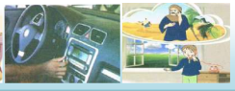  فهم المنطوق : يقرأ الأستاذ النص المنطوق المشترك و أثناء ذلك يجب التواصل البصري بينه و بين متعلميه  -عم یتحدث النص ؟  مشاھدة الصور على السبورة . و التعبیر عنھا .  من رفع السماعة حينما رن هاتف المنزل؟-  لمن نادى أحمد؟ - ماذا فعل الأب بعدما أنهى المكالمة ؟  سهل علينا الهاتف الاتصال بين الأفراد، اذكر الجملة التي تبين ذلك؟-وأنت  هل تجد صعوبة في التواصل مع أحبائك؟-لمن يعود الفضل في ذلك؟  - لماذا اصطحب الأب ابنه أحمد إلى السوق؟- ما اسم الجهاز الذي شغله داخل  السيارة؟ ماذا ألقت المذيعة لأول وهلة؟- وماذا فعل الأب أثناء سماعهما لصوت الآذان؟  إلى أين دخلا؟- ما اسم الصلاة التي أدياها؟- اذكر الجملة  هي الحصة التي سمعاها في المذياع بعد عودتهما من المسجد؟- تحدث المذيع عن قصة مأساوية لفتاة ، ما اسمها ومما كانت تعاني؟ - ما هي العوائق التي سببها لها مرضها؟- من الذي اتصل ؟ - كيف أراد أن يساعد حنان؟- هل ينقل لنا المذياع الأخبار فقط؟-عدد فوائده؟ -  وأنت هل تساعد الآخرين ، كيف ذلك؟  تعبير شفوي : يعبّر انطلاقا من مشهد : (تعليق المشاهد)  الصورة 01 :  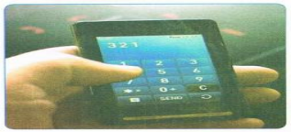  ما الذي یظھر في الصورة . - صفه - اذكر فوائده  - تسھیل عملیة التواصل .  - نجد فیه : ساعة ، منبه ، آلة حاسبة ، آلة تصویر ....  - نمارس فیھ بعض الألعاب ، و نقرأ فیه الكتب .  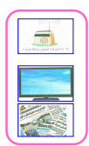  - نشاھد فیه الصور و المرئیات ، و نتابع الإذاعة ............  - یمكن وصله بالانترنت ، فنشاھد من خلاله القنوات .............  الصورة 02 :  المشهد الأولى .  - ما اسم ھذا الجھاز ؟ أین نجده ؟ اذكر بعض البرامج الذي یبثھا .  المشهد الثانیة .  - ما اسم الجھاز ؟ اذكر بعض فوائده ؟  - اذكر بعض البرامج التي تحب مشاھدتھا فیه ؟  - ھل تقضي وقتا طویلا أمامه ؟  - أیھما تفضل المذیاع ام التلفاز ؟ لماذا ؟  المشهد الثالثة .  - ماذا ترى في الصورة ؟ ماذا نقرأ فیھا ؟ اذكر أسماء بعض الجرائد الوطنیة .  إدماج كـلـي : يطالب التلاميذ بالتعبير عن الصّور السابقة. | مرحلة بناء التعلمات  فهم المنطوق
يمثل الدّور | مسرحة أحداث النص بتوزيع الادوار على التلاميذ | التدريب والاستثمار  التعبير الشفوي
المقطع التعليمي 07: الـتواصل الأسبوع : الإدماج السنة الثانية
الميدان : فهم المنطوق والتعبير الشفوي النشاط : تعبير شفوي (استعمل الصيغ)+ إنتاج شفوي
الموضوع : إدماج (صيغ+تراكيب +صرف)
مؤشرات الكفاءة : يستعمل الصيغ والتراكيب في وضعيات تواصلية دالة

التقويم | الوضعيات التعلمية والنشاط المقترح | المراحل
يجيب عن الأسئلة | توجیه أسئلة بھدف استذكار  مضمون النص المنطوق . | مرحلة الانطلاق
يستعمل الصيغ  يركب جملا اسمية  يستعمل ضمائر المخاطب | المرحلة الأولى :  املأ الفراغ بما يأت:بعد ، قبل،الجميع ، الكل،ألن ، لـ .  1 –أتوضأ ... الصالة ، وأنام ... صالة العشاء مباشرة ... أستيقظ باكر.  ...... يحب صديقي مصطفى .......ـه مهذب ولطيف ويحترم ...... الناس.  2- أركب جمال تحتوي ما يلي :  سوف ..................................  في .....................................  سـ ......................................  3- أستعين بالمثال التالي وأكتب جملتان:  الأستاذ كالشمعة ينير لنا الطريق .................................  رحبت أمي بالضيوف .............................  ينجز المتعلم التمرين رقم 1 من دفتر الأنشطة اللغوية ص 86  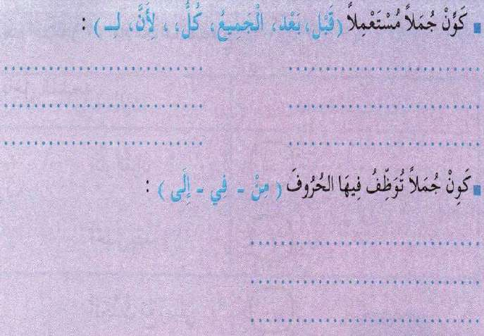 | مرحلة بناء التعلمات  فهم المنطوق
ينتج نصا شفويا | - قراءة ما تم التوصل إلیه  توظیف الصیغ في وضعیات مختلفة | التدريب والاستثمار
المقطع التعليمي 07: الـتواصل الأسبوع : الإدماج السنة الثانية
الميدان : فهم المكتوب و التعبير الكتابي النشاط : إدماج
الموضوع : 1 مفاجأة سارة ؛ 2- حصتي المفضلة
مؤشرات الكفاءة يقرأ قراءة سليمة - يحترم قواعد رسم الحروف
- ينتج جملا بسيطة موظفا التراكيب المدروسة

التقويم | الوضعيات التعلمية والنشاط المقترح | المراحل
يجيب عن الأسئلة | السّياق: في وجبة الغداء وضعت الأم على الطاولة مرق العدس،سلاطة،فاكهة وفطائر من الخبز.  التعليمة: هل هذه الوجبة صحّية؟ | مرحلة الانطلاق
يقرأ ويصحح أخطاءه  يربط بين الجمل  يستخرج كلمات  يكتب  باحترام المعايير  يكتب ما يملى عليه  ينتج جملا بسيطة | أقرأ النص المقروء المشترك قراءة نموذجية من طرف الأستاذ مستعملا الإيحاء  لتقريب المعنى،مراعيا عالمات الوقف والمدود والهمزة ،والحروف المتصلة  باللام)الكاف ،الباء، الالم( والتركيز على عالمات الوقف وكيفية الوقوف  عندها،والنطق السليم لمخارج الحروف.  مطالبة التلاميذ بالتداول على قراءة النص فقرة بفقرة )يبدأ بالمتمكنين حتى ال  يدفع المتأخرين إلى ارتكاب الأخطاء(  أفهم النص : هات عنوانا مناسبا للنص ؟  اربط بخط العبارة التالية بما يناسبها ؟  - في المدرسة .  ألحمد صديق تعرف عليه : - في البحر.  - في المخيم الصيفي .  - ماذا كتب أحمد لصديقه أمين في الرسالة ؟  - أين وضعها ؟- ماذا كتب على الظرف؟  - اذكر بعض المناسبات التي يمكن أن نكتب فيها رسائل ؟  - ما اسم البرنامج المفضل عند أحمد وإخوته؟  - بماذا استمتع الأطفال قبل استئناف المسابقة؟  هل فشل فريق البراعم بسبب عدم فوزهم ؟- ماذا قرروا ؟  أجيب ب نعم أو لا : على الألواح  - أضع رسالتي في ظرف وأكتب عليه العنوان  - تمكن فريق البراعم من الفوز بالجولة الأولى  معاني المفردات : لون مرادف كلمة النجاح بالأخضر وضدها بالأحمر :  ينجز المتعلم التمرين رقم 2 من دفتر الأنشطة اللغوية ص 86  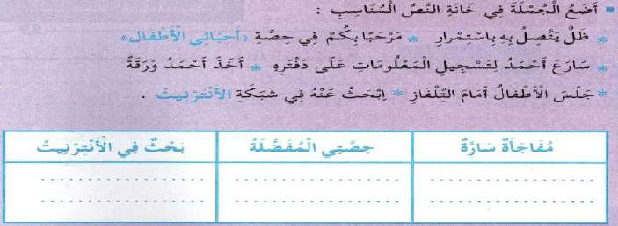 | مرحلة بناء التعلمات
يكوّن كلمات بالحروف المدروسة | نشاط: العودة إلى أحد النّصوص السّابقة للمقطع التعلمي الّتي سبق التّطرّق إليها ودعوة التلاميذ إلى استخراج جميع الكلمات المنتهية بتاء وتصنيفها في الجدول أسفله للتمييز بين التاء المربوطة والتاء المفتوحة. | الاستثمار
  همزة قطع | همزة وصل
  ................................................ | ................................................
المقطع التعليمي 07: الـتواصل الأسبوع : الإدماج السنة الثانية
الميدان : التعبير الكتابي النشاط : إدماج
الموضوع :إدماج
مؤشرات الكفاءة : يوظف مكتسباته خلال المقطع فيحل وضعيات /ينتج جملا بسيطة

التقويم | الوضعيات التعلمية والنشاط المقترح | المراحل
يجيب عن الأسئلة. | يحاور الأستاذ التلاميذ حول مضامين الدروس السابقة لقياس مدى التذكر لديهم:  - استعمال الرصيد اللغوي.  - الظواهر النحوية والصرفية...... | مرحلة الانطلاق
يتعرف على الصيغ ويستعملها في جمل مفيدة  يلاحظ ويعبرعن سندات او صور ويربط بين الأحداث | أكتب مكان كل نقطة )أ( أو )ا(  يعود ..لفضل في ..اختراع وسائل الاتصال ..لحديثة لعلماء كثيرين.  بذل أولئك..لعلماء جهودا كبيرة و..نفقوا ..مواال ، وقضوا ..وقاتا في ..لبحث  و..لتجريب،حتى وصلو. .. لى ما نحن عليه،و..صبح ..لاتصال بين الناس سهلا.  أقرأ وأضع اسم إشارة في المكان المناسب :  ........... أحمد يكتب رسالة ، و.......... أمين يبحث في شبكة الانترنيت.  ينجز المتعلم التمرين رقم 5 من دفتر الأنشطة اللغوية ص 87  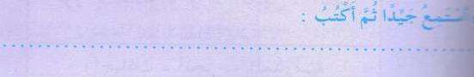  ألاحظ الصورة وأكتب جملة تحوي كلمة متصلة بالباء أو اللام أو الكاف .  . ....................................................  أكتب بخط واضح محترما قواعد رسم الحرف  ينجز المتعلم التمرين رقم 3 من دفتر الأنشطة اللغوية ص 87  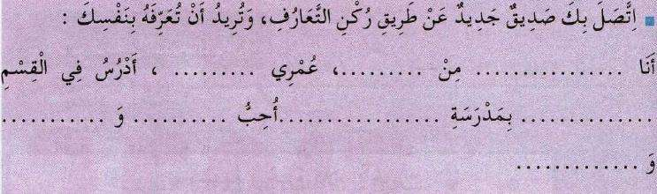  7. إملاء:..................................................................... | مرحلة بناء التعلمات
ينتج نصا شفويا | التّصحيح الجماعي للتّمارين على السّبورة والفردي على الدّفاتر. | الاستثمار
المقطع التعليمي 07: الـتواصل الأسبوع : الإدماج السنة الثانية
الميدان : جميع الميادين النشاط : التربية الإسلامية
الموضوع : أسبوع الإدماج
مؤشرات الكفاءة : يستظهر السور و الأحاديث و الاستنتاجات

التقويم | الوضعيات التعلمية والنشاط المقترح | المراحل
يستظهر | يستظهر المتعلم السور و الأحاديث | مرحلة الانطلاق
يقرأ و يجيب | النشاط 1 :  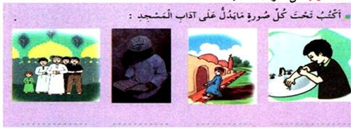  النشاط 2 :  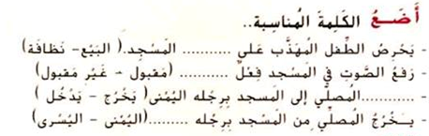  النشاط 3 :  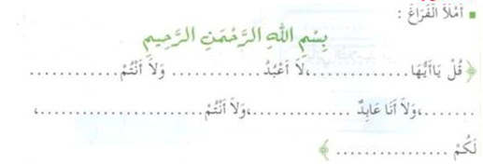 | مرحلة بناء التعلمات
يجيب | على كراس القسم يملي الأستاذ  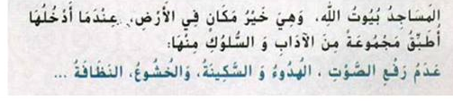 | الاستثمار

المقطع التعليمي 07: الـتواصل الأسبوع : الإدماج السنة الثانية
الميدان : الحياة المدنية النشاط : التربية المدنية
الموضوع : أقبل الرأي الآخر
مؤشرات الكفاءة : یتعرف على قواعد الحوار یتقبل الرأي المخالف ، یذكر آداب الحوار

التقويم | الوضعيات التعلمية والنشاط المقترح | المراحل
يتذكر و يجيب | العودة إلى النص المقروء :  ماھو البحث الذي انجزه أحمد ؟ ماذا سیفعل به ؟  إذا حدث أثناء عرض احمد لبحثه ، ان اعترض علیھ أحد زملائه ، و قاطعه و قال  بحثك سيء ؟ فكیف تصف تصرف زمیله ؟ لماذا ؟ | مرحلة الانطلاق
يقرأ و يجيب | یقرأ الأستاذ النص ص 153 ، تتبعھا قراءات فردیة .  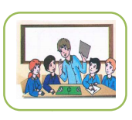  ماھو المشروع الذي أنجزه التلامیذ ؟  أمین ؟  ما الذي یظھر على الطاولة ؟  یحمل ھذا التلمیذ في یده ؟  من ھو ھذا التلمیذ ؟  ھل رأیه صحیح ؟ لماذا ؟  على احترامھ لزملائه ؟  بما أنه أخطأ في الحكم على مشروع زملائه ، ماذا تتوقع منه أن یفعل ؟  التوصل إلى  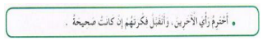  یقرأ من قبل المتعلمین | مرحلة بناء التعلمات
يجيب | إنجاز التمرین في دفتر الأنشطة  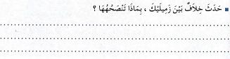 | الاستثمار

